Что нужно знать о ВИЧ каждому.

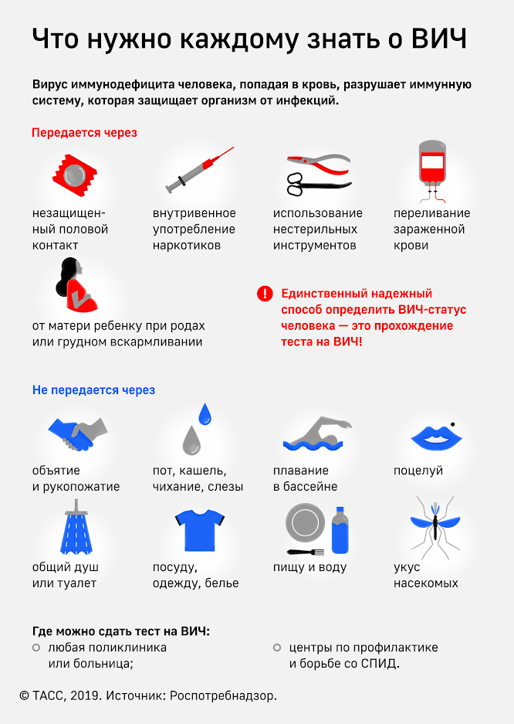

1. Что такое ВИЧ-инфекция?
ВИРУС (от лат. virus — яд) – простейшая форма жизни, которая паразитирует и размножается в клетках других организмов.
ИММУНОДЕФИЦИТ – снижение способности организма человека сопротивляться различным инфекциям.
ЧЕЛОВЕК – вирус живет ТОЛЬКО в организме человека.
Вирус иммунодефицита человека (ВИЧ) представляет группу ретровирусов, носящую название лентивирусы (их еще называют «медленные» вирусы). Такое название объясняется их особенностью – с момента заражения до времени проявления первых симптомов заболевания и особенно до развития СПИДа проходит длительное время.
ВИЧ вызывает заболевание, которое называется ВИЧ-инфекция, последняя стадия этого заболевания – СПИД (Синдром Приобретенного Иммунодефицита Человека)
СИНДРОМ – признак определенного заболевания.
ПРИОБРЕТЕННОГО – на является врожденным, а приобретается в результате заражения ВИЧ-инфекцией.
2. Каким образом происходит инфицирование людей этим вирусом?
ВИЧ передается следующими путями:
· Незащищенный половой контакт
· При попадании вируса в кровь в случаях:
- использования нестерильного инструментария при оказании медицинских и косметологических услуг;
- переливания зараженной донорской крови и ее компонентов;
- при внутривенном употреблении наркотиков.
· От ВИЧ-инфицированной матери ребенку (во время беременности, родов, во время грудного вскармливания). В настоящее время применяется комплекс профилактических мер для беременных ВИЧ-инфицированных женщин, снижающий риск инфицирования будущего ребенка до 2% и менее.
Биологические жидкости, в которых вирус содержится в максимальной концентрации (или концентрации, достаточной для заражения):
· Кровь
· Сперма
· Вагинальный секрет
· Грудное молоко
ВИЧ погибает в течение минуты в крови и других жидкостях организма, если они находятся вне тела человека.
ВИЧ не передается насекомыми (москитами, комарами, блохами, пчелами и осами). ВИЧ не передается при бытовых контактах (объятиях, рукопожатиях, совместном приеме пищи, посещения бассейна).
3. Кто подвержен наибольшему риску?
В наибольшей степени риску инфицирования подвержены: люди, употребляющие наркотические препараты, мужчины, практикующие сексуальные отношения с мужчинами, а также люди, имеющие незащищенные сексуальные контакты.
4. В каких случаях рекомендуется сдать тест на ВИЧ-инфекцию?
ВИЧ-инфекция относится к группе медленных вирусных инфекций с многолетним малосимптомным течением.
Тест на ВИЧ рекомендуется сдать при наличии комплекса симптомов:
· длительное повышение температуры тела неясного происхождения;
· увеличение лимфатических узлов при отсутствии воспалительных заболеваний, в особенности если симптомы не исчезают на протяжении нескольких недель;
· непрекращающаяся диарея на протяжении нескольких недель;
· затяжные и рецидивирующие гнойно-бактериальные, паразитарные и грибковые заболевания;
· герпетические высыпания обширной либо нетипичной локализации;
· резкое снижение массы тела;
· затяжные и рецидивирующие пневмонии или пневмонии, не поддающиеся обычной терапии;
· хронические воспалительные и инфекционные заболевания репродуктивной системы;
· легочный и внелегочный туберкулез.
А также в случаях:
· подготовки к операции;
· частых случайных половых контактов;
· при планировании беременности и во время беременности.
5. Как проходит тестирование на ВИЧ?
Процедура обследования на ВИЧ-инфекцию состоит из нескольких этапов: дотестовой консультации врача, сдачи небольшого количества крови из вены, лабораторного анализа крови, послетестовой консультации врача, на которой разъясняется значение результатов теста.
При наличии положительного результата теста осуществляется повторное обследование. Все ВИЧ-инфицированные граждане Российской Федерации, нуждающиеся в лечении, получают его бесплатно.
Стоит учесть, что существует период "серонегативного окна" (время между заражением ВИЧ и возможностью его выявления, который обычно составляет около 3-х месяцев).
Сдать анализ на ВИЧ можно во всех поликлиниках и больницах на всей территории Российской Федерации, а также в Центрах по профилактике и борьбе со СПИД.
Знание ВИЧ-статуса позволит вам своевременно позаботиться о своем здоровье.
Помните, единственный надежный способ определить ВИЧ-статус человека — это прохождение теста на ВИЧ!

